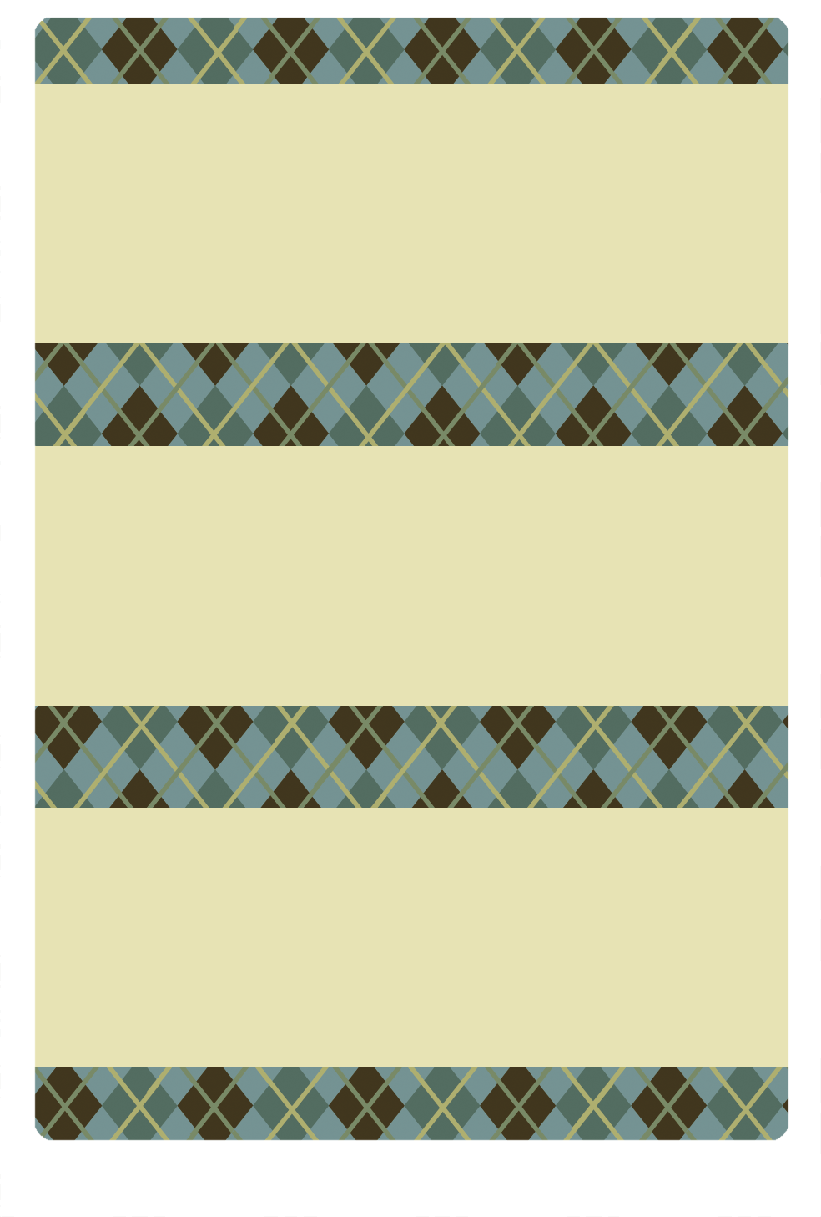

**住所、**

**名前などいれてね**

**住所、**

**名前などいれてね**

**住所、**

**名前などいれてね**

※印刷する前には必ず緑の枠線を書式設定で「線の色→なし」にしてください。